Санкт-Петербургский Государственный Электротехнический Университет "ЛЭТИ"

кафедра физики

Задание №3 по дисциплине

"Физические основы информационных технологий"

Название: Прохождение сигнала через четырёхполюсник

|  |  |
| --- | --- |
| Фамилия И.О.: | Чернякова В.А. |
| Группа: | 1304 |
| Преподаватель: | Альтмарк А.М. |
| Итоговый балл: |  |
| Крайний срок сдачи: | 22.11.23 |

Санкт-Петербург

2023

**Условие задания.**

Сигнал поступает на вход четырёхполюсника (контакты 1 и 2), показанного на рис.1. Четырехполюсник состоит из катушек индуктивности (L1 и L2), конденсаторов (C1 и C2) и резисторов (R1, R2, R3 и R4). Сигнал представляет собой суперпозицию гармонических функций:

$s[t]=\sum_{k=1}^{4}{{Amp}_{k} Cos[ω_{k}t]}$.

Определить во сколько раз уменьшится амплитуда *k*-й гармоники на выходе четырехполюсника по сравнению с входным значением. В данном задании сигнал задается в виде массива из N элементов, который нужно взять из текстового файла. Каждый элемент массива соответствует определённому моменту времени *ti*. Интервал между соседними моментами времени также дается в задании и обозначается как *δt=ti+1-ti*. В данном задании требуется найти АЧХ передаточной характеристики четырехполюсника, а также применить алгоритм дискретного преобразования Фурье для определения спектрального состава сигнала. Необходимо построить график АЧХ в диапазоне циклических частот $ω$ от 0 до 100 рад/с, а также графики сигнала и его спектра.

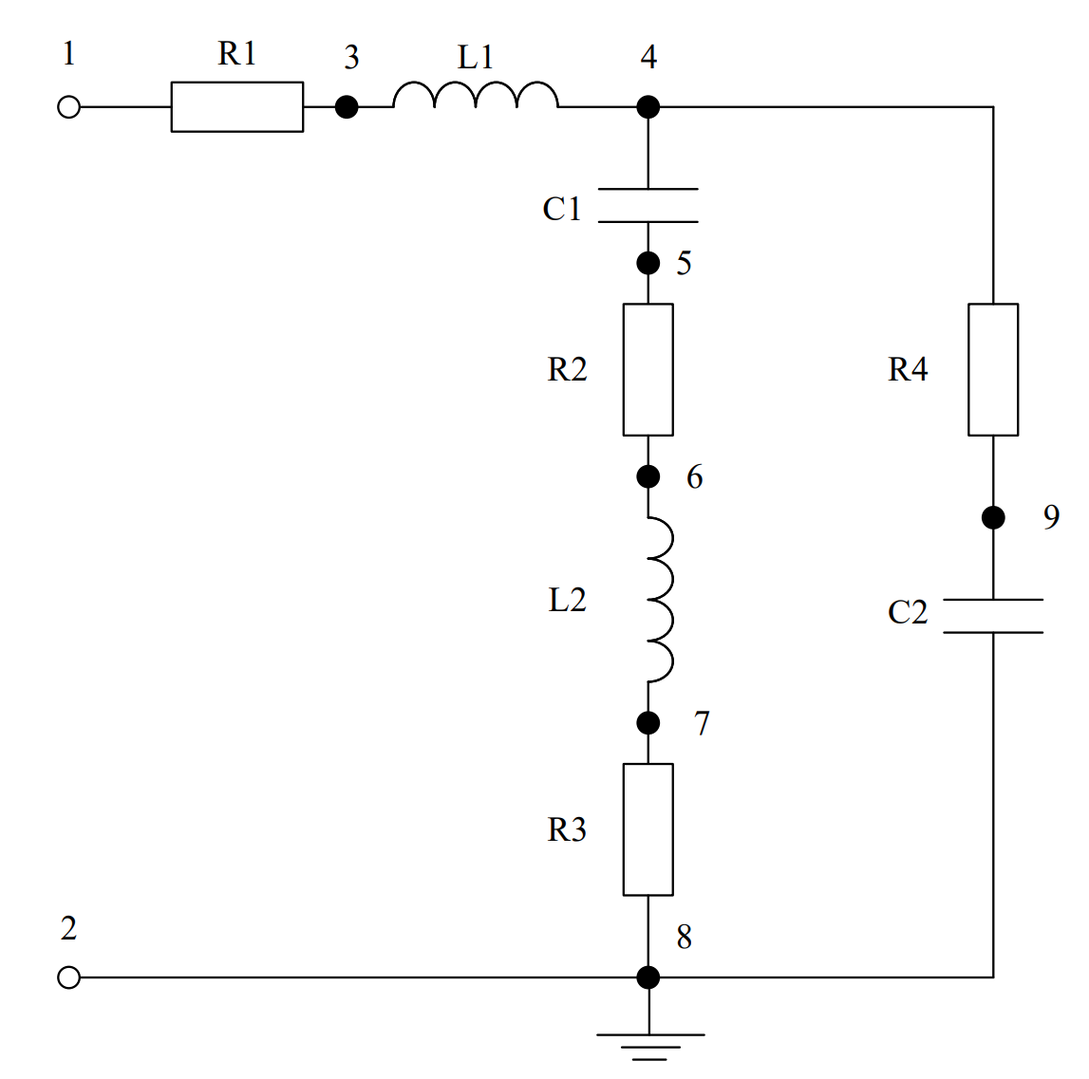

Рисунок 1 – Исследуемый четырехполюсник.

**Вариант 18.**

Данные.

L1, Гн: 13,5918808040161

L2, Гн: 0,792438656142625

C1, Ф: 0,0000117102061840227

C2, Ф: 0,0000127285942843008

R1, Ом: 104,236702705245

R2, Ом: 33,3716048275039

R3, Ом: 1014,67452335933

R4, Ом: 500,799783087408

Количество отсчетов N (элементов массива): 8192

Время между соседними отсчетами (δt), с: 0,0196349540849362

Контакты выхода: 7 и 8

Номер гармоники: 3

Файл сигнала: 18.txt

Файл с картинкой: 18.jpeg

**Основные теоретические положения.**

Передаточная функция системы H = $\frac{Uout}{Uin}$

Она показывает связь между входным и выходным напряжениями.

Для нахождения входного и выходного напряжения нужно знать импеданс Z – комплексное сопротивление для гармонического сигнала:

|  |  |  |
| --- | --- | --- |
| Резистор | ZR | R |
| Конденсатор | ZC |  |
| Катушка индуктивности | ZL | jωL |

АЧХ передаточной функции получается как |H(jω)|, и показывает изменение амплитуды сигнала в зависимости от его частоты.

Преобразование Фурье – операция, сопоставляющая для функции вещественной переменной другую функцию, описывающую коэффициенты ее разложения на элементарные гармонические колебания с разными частотами.

Для построения спектра сигнала, заданного списком значений, используется дискретное преобразование Фурье:

Fi=

Абсолютное значение |F| и будет АЧХ спектра сигнала. В нем, как следует из названия, есть шкалы амплитуды и частоты. АЧХ спектра гармонического колебания будет представлена одной чертой, а ω - координата будет соответствовать ее частоте в исходном сигнале.

**Выполнение работы.**

Были объявлены переменные, в которых хранятся данные, соответствующие варианту задания.

$$Z1[ω_]=R4+\frac{1}{IωC2};$$

Вычисление импеданса первой ветви параллельного соединения.

$$Z2[ω_]=\frac{1}{IωC1}+R2+IωL2+R3;$$

Вычисление импеданса второй ветви параллельного соединения.

$$Zparallel[ω_]=1/{(\frac{1}{Z1[ω]}+\frac{1}{Z2[ω]})};$$

Вычисление общего импеданса для параллельного соединения двух ветвей, указанных выше.

$$I1[ω_]=\frac{Uin}{R1+IωL1+Zparallel[ω]};$$

Вычисление общей силы тока в цепи.

$$Uparallel\left[ω_\right]=I1\left[ω\right]Zparallel\left[ω\right];$$

Вычисление падения напряжения на участке 4-8.

$$Ipar2[ω_]=\frac{Uparallel[ω]}{Z2[ω]};$$

Сила тока на участке цепи 4-8.

$$Uout\left[ω_\right]=Ipar2\left[ω\right]*R3;$$

Выходное напряжение на участке 7-8.

$$signalFourier=Fourier[signal];$$

Преобразование Фурье для входного сигнала.

$$outN=Length@signalFourier;$$

Переменная outN, которая содержит количество элементов в полученном массиве signalFourier.

$$df=1/t;$$

Вычисление частоты.

$$FourierAbs=Table\left[\left\{2πdf\left(i-1\right),Abs@signalFourier\left[\left[i\right]\right]\right\},\left\{i,1,{outN}/5\right\}\right];$$

Создается новый массив FourierAbs с использованием функции Table. В каждом элементе массива хранится пара значений в виде списка: первый элемент - угловая частота (вычисленная как $2πdf\left(i-1\right)$), второй элемент - амплитуда сигнала после преобразования Фурье (вычисленная как Abs@signalFourier[[i]]).

$$Abs@H\left[30\right]$$

Изменение амплитуды 3 гармоники.

Разработанный программный код смотри в приложении А.

**Тестирование.**

На рисунках 2 – 5 представлены результат работы программы.

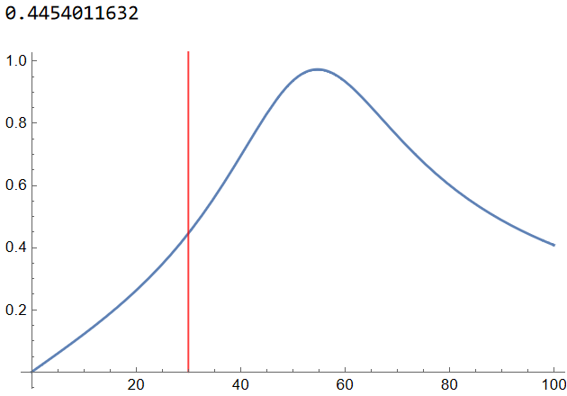

Рисунок 2 – значение изменения гармоники.

На рисунке 3 представлена АЧХ передаточной характеристики четырёхполюсника.

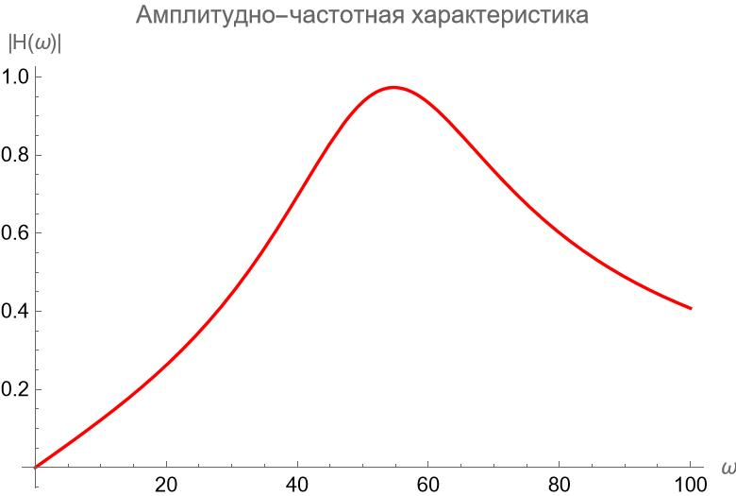

Рисунок 3 – АЧХ передаточной характеристики четырёхполюсника.

На рисунке 4 представлен график сигнала.

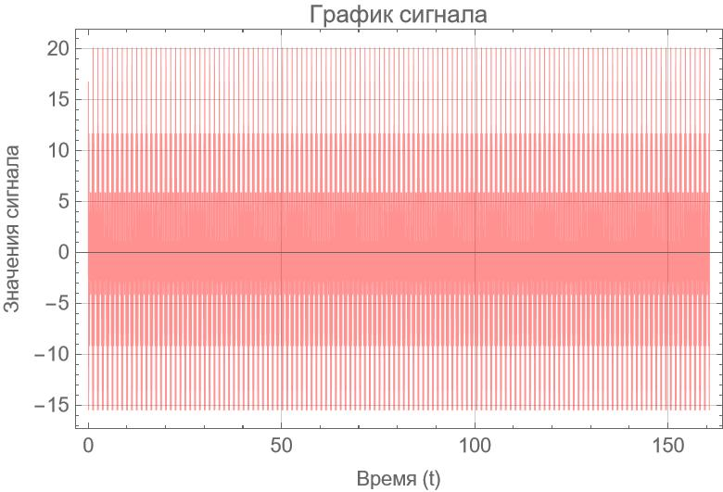

Рисунок 4 – график сигнала.

На рисунке 5 представлен график спектра.

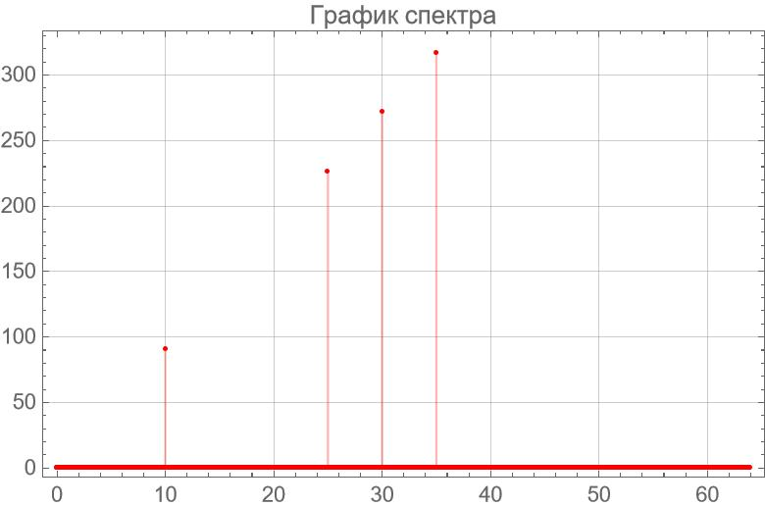

Рисунок 5 – график спектра.

**Выводы.**

В ходе лабораторной работы написана программа, которая вычисляет изменение амплитуды 3 гармоники, а также строит графики: АЧХ в диапазоне циклической частоты от 0 до 100 рад/с, сигнала и его спектра.

**ПРИЛОЖЕНИЕ А.**

**ИСХОДНЫЙ КОД ПРОГРАММЫ**

Файл: IDZ3.nb

L1 = SetPrecision[13.5918808040161, 13];

L2 = SetPrecision[0.792438656142625, 13];

C1 = SetPrecision[1.17102061840227 ^-5, 13];

C2 = SetPrecision[1.27285942843008 ^-5, 13];

R1 = SetPrecision[104.236702705245, 13];

R2 = SetPrecision[33.3716048275039, 13];

R3 = SetPrecision[1014.67452335933, 13];

R4 = SetPrecision[500.799783087408, 13];

n = 8192;

\[Delta]t = SetPrecision[0.0196349540849362, 13];

t = \[Delta]t n;

Z1[\[Omega]_] = R4 + 1/(I \[Omega] C2);

Z2[\[Omega]_] = 1/(I \[Omega] C1) + R2 + I \[Omega] L2 + R3;

Zparallel[\[Omega]_] = 1/(1/Z1[\[Omega]] + 1/Z2[\[Omega]]);

I1[\[Omega]_] = Uin/(R1 + I \[Omega] L1 + Zparallel[\[Omega]]);

Uparallel[\[Omega]_] = I1[\[Omega]] Zparallel[\[Omega]];

Ipar2[\[Omega]_] = Uparallel[\[Omega]]/Z2[\[Omega]];

Uout[\[Omega]_] = Ipar2[\[Omega]]*R3;

H[\[Omega]_] = Uout[\[Omega]]/Uin;

AFCh = Plot[Abs@H[\[Omega]], {\[Omega], 0, 100},

AxesLabel -> {"\[Omega]", "|H(\[Omega])|"},

PlotLabel -> "Амплитудно-частотная характеристика",

PlotStyle -> {Red}]

signal =

Flatten[Import[

"C:\\Users\\22153\\Documents\\ЛЭТИ\\ФОИТ\\IDZ3\\Сигналы\\2.txt",

"Table"]];

signalTable = Table[{(i - 1 ) \[Delta]t, signal[[i]]}, {i, 1, n}];

headers = {"t", "U(t)"};

table = Grid[Prepend[signalTable, headers], Frame -> All,

Alignment -> Center,

Background -> {{LightRed, None}, {LightGreen, None}}];

table;

ListLinePlot[signalTable,

FrameLabel -> {"Время (t)", "Значения сигнала"},

PlotLabel -> "График сигнала", Frame -> True, GridLines -> Automatic,

PlotStyle -> {Red, Thin}]

signalFourier = Fourier[signal];

outN = Length@signalFourier;

df = 1 / t;

FourierAbs =

Table[{2 \[Pi] df (i - 1), Abs@signalFourier [[i]]}, {i, 1, outN/5}];

ListPlot[FourierAbs, Filling -> Axis, PlotRange -> Full,

PlotLabel -> "График спектра", Frame -> True, GridLines -> Automatic,

PlotStyle -> {Red, Thin}]

Abs@H[30]

Show[Plot[Abs@H[\[Omega]], {\[Omega], 0, 100}],

ListPlot[{{30, 3}}, Filling -> Axis, PlotStyle -> {Red}]]